XToolsCRM升级功能介绍V3.0G1105.272 更新：2007-11-5

目录
XToolsCRM升级功能介绍 1
1.客户服务管理功能全面升级 2
说明： 2
设置权限 2
➢ 设置客户服务角色 2
➢ 设置QA编辑权限 3
➢ 设置客服角色在客服控制台查看客户数据的权限 3
QA的维护，QA的全文检索 4
客服控制台的使用： 5
➢ 界面介绍 5
➢ 查询客户 5
➢ QA查询和自动加入客服 7
➢ QA咨询计数功能 8
2.多价格策略管理 9
说明 9
操作 9
➢ 设置多价格分类 9
➢ 编辑多价格策略 9
➢ 使用多价格 10
3.快速查询客户历史购买价 11
4.产品分类树上快速增加产品 12
➢ 在产品分类树分类名字后面点击新建图标 12
5. 库存流水帐对应单据 12
本次全部升级功能 13

1.客户服务管理功能全面升级

说明：
客服角色在销售系统中发挥重要的作用，优秀的客户服务，可以有效提升客户满意度和忠诚度。
本次升级增加了系统全面的客户服务管理功能，包括：
- 客户服务角色权限设置
- QA（问题和回答）维护权限设置
- 客服人员查看客户数据内容设置
- 客服人员控制台
  - QA全文检索
  - 客户快速维护
  - QA和客服记录的快速关联

客服功能升级后，拥有客户服务角色权限的用户，在查看客户信息方面有特殊的权限。如下面的描述：
- 客户服务人员可以查看全部的客户（只限于在客服控制台界面）
- 可查看到客户信息的具体内容由老板赋予权限，下面的模块信息可以自由组合，包括：
产品(含订单产品、已交付/发货的产品、用户关心的产品)
客户的基本信息
联系人详细信息
客户跟踪信息（含日程、待办任务、历史行动记录）
销售机会及历史报价
合同订单（含交付计划、交付记录以及订单明细和发货单及明细）
客户回款（含回款计划、回款、开票记录）
其他（客户关怀、记事本等）
- 客户的投诉和服务记录不需要另外赋予权限，可以在客服控制台直接查看

设置权限
设置权限包含三个部分：1.客户服务角色 2.QA编辑权限 3.客户信息客服查看权限。

设置客户服务角色
用Boss帐号登录系统，进入菜单：“账户”→“系统设置”，在其中找到“客服角色权限”。如下图：
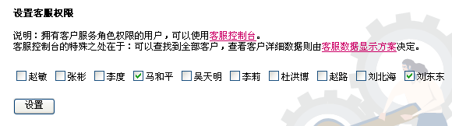
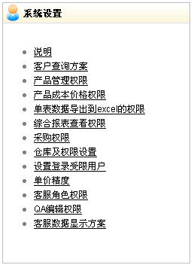
在这里赋予客户服务人员的权限。
客户服务人员的基础权限可以是：总监、经理、销售等角色均可，客服角色是额外赋予的权限。
只有客服角色可以使用控制台。

设置QA编辑权限
Boss用户登录，进入菜单“账户”→“系统设置”→“QA编辑权限”，赋予权限即可。
QA编辑权限可以赋予客服人员或者客服经理。没有QA编辑权限的客户服务人员可以查询QA，但不可以编辑和维护QA内容。

设置客服角色在客服控制台查看客户数据的权限
注意：客服角色在客服控制台时，权限是比较高的，可以查询全部的客户，但是到查看客户具体信息时，需要受到数据权限的限制。
用Boss用户登录，菜单“账户”→“系统设置”→“客服数据显示方案”，进入后看到可以选择的客户信息模块，勾选客服角色需要看到的模块即可。则在客服控制台查询客户后，客户信息中只有部分信息。
注意：如果客服用户本身就有某个客户的权限，则可以在客服控制台打开该客户的视图查看。
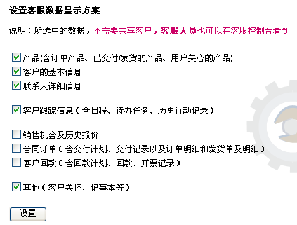
具体选择什么项目，请根据贵司的客服工作需要而定。

QA的维护，QA的全文检索
拥有QA权限的用户进入客服菜单，进入QA记录，新建各种QA信息。
一般来说，QA用于记录客户经常问到的问题，并用来管理公司提供的规范解答。达到保障服务品质，提升客户满意度的效果。
QA的查询使用的是全文检索。它是一种比较特殊的查询方式，可以对自然语言拆分查询，实现模糊查询，非常适合于客服QA的查询应用。鉴于它与传统精确查询方法的不同，需要注意：
- QA表内少于3条记录时，全文检索无法生效。
- 对于在QA表中频繁出现的内容，无法提供全文检索，比如“的”等助词或者其他的频繁出现内容。
- 如果启用QA，QA表中至少应该有十几条内容。
- 随着产品的更新，QA表也需要随着经常更新和维护内容。

客服控制台的使用：

界面介绍
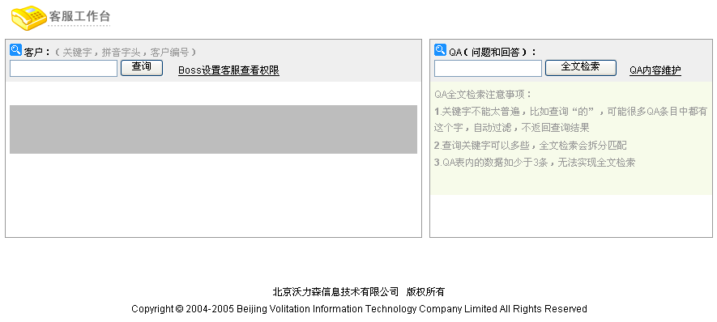这个界面分为两个部分：客户查询和QA查询。
根据客服工作特点，一般是根据客户的来电查询到该客户，并查看客户的相关信息。根据客户的问题，在QA中查询，并解答客户的问题。整个过程由两次查询组成。
不过，也可以根据公司的具体情况，只使用客户部分，或者只使用QA全文检索。

在客服界面，功能包括：查询客户，记录客服、投诉，查看客户信息。

查询客户
  - 输入客户关键字或者客户编号，查询
  - 在结果列表中，点击客户名称，看到下方出现该客户的服务界面
  - 在这个界面中，可以直接录入客服数据，也可以直接记录投诉数据；还可以查看客户信息。我们来看这个界面：
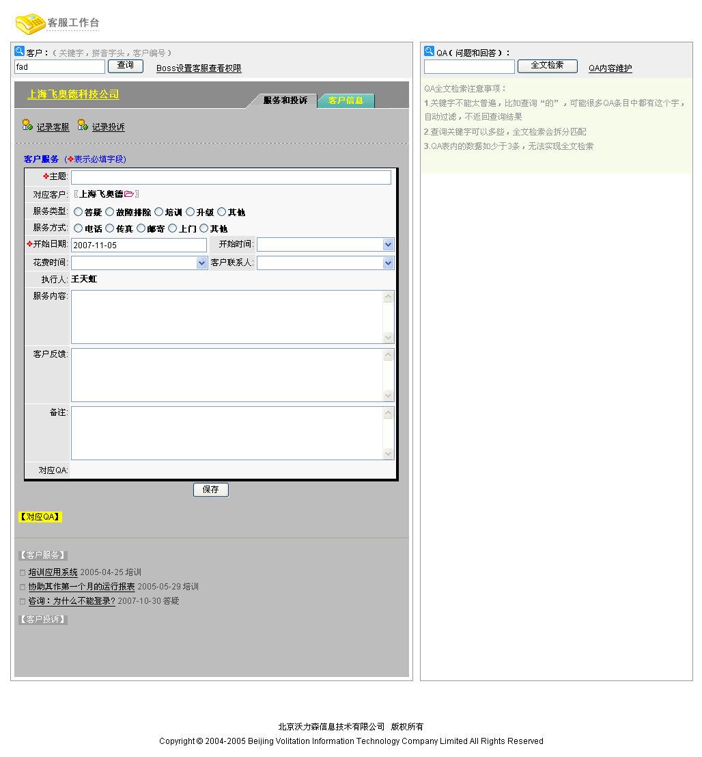
在上图可以看到：记录客服和记录投诉的链接，客户信息的链接。
如果点击“客户信息”，可查询该客户相关数据（被Boss授权，在客服数据查看权限设置），如下图：

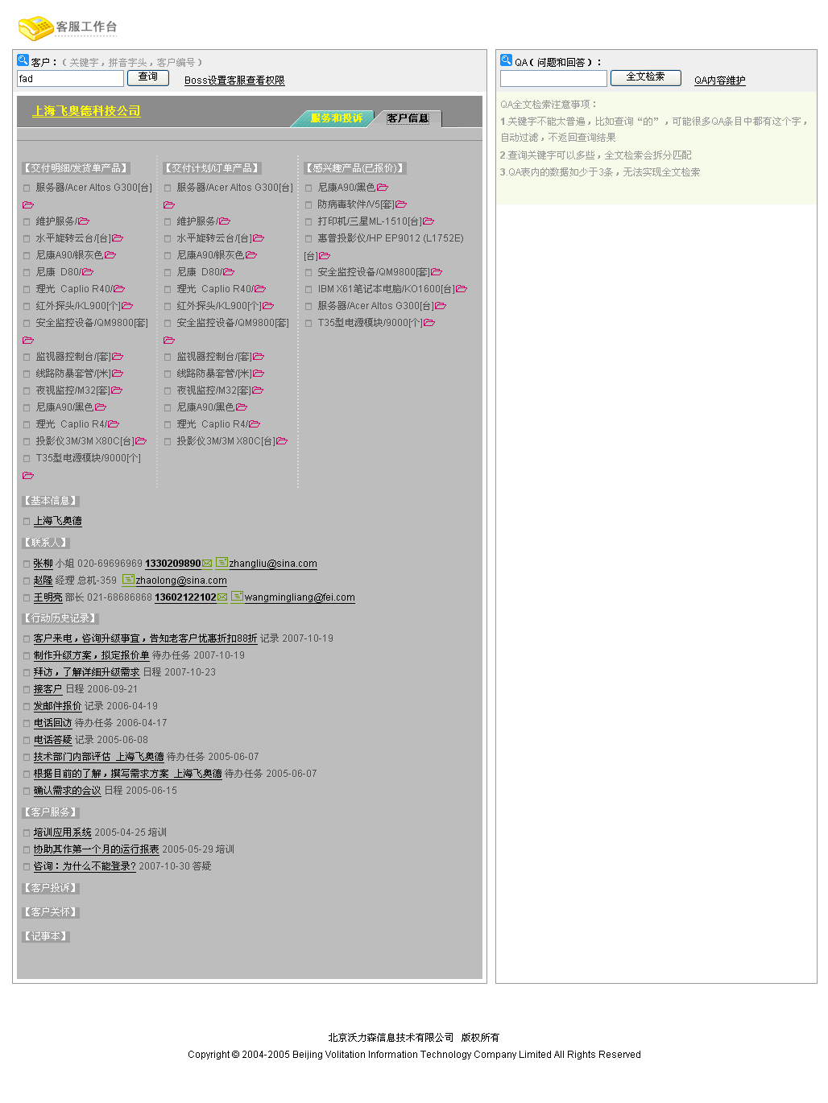
注意：这里的客户服务控制台被切换到客户信息界面。

QA查询和自动加入客服
  - 输入QA查询的关键字
  - 查询后看到列表，点击列表标题，可查看该QA的详细内容，和关键字完全匹配的部分用黄色突出显示
  - 可以看到按钮：，这个按钮的作用是把当前QA的标题直接加入客服标题和相关QA
  - 点击这个按钮，可以看到在右侧的客服信息标题中，自动加入该QA标题内容，同时加入对应QA中。
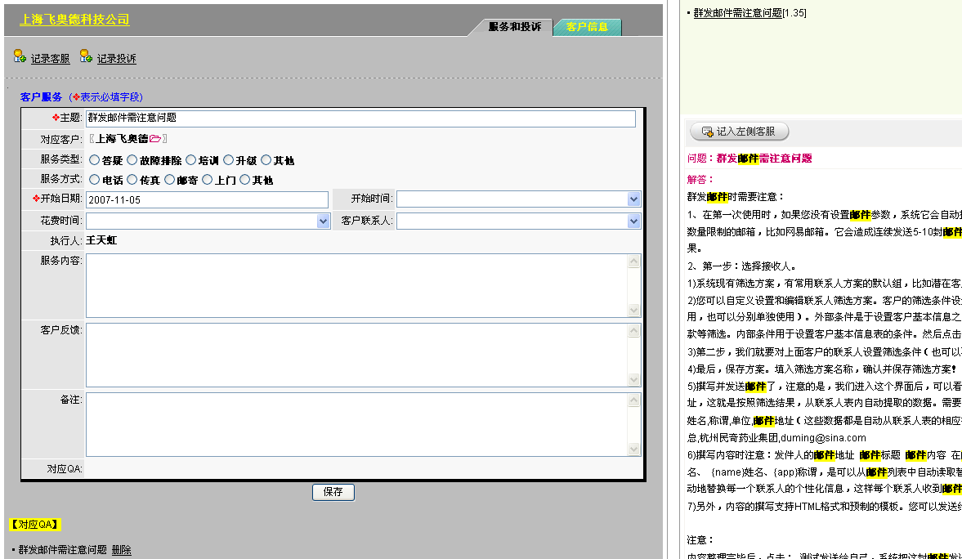
  - 客服人员再根据这个内容作些调整，即可保存。

QA咨询计数功能
在前面的操作中，如果使用了“记入左侧客服”按钮，则这个QA问题会计数一次。用以表示该问题被客户提问过多少次。计数越大，则表明该问题越受客户的关注，这些数据有助于对客户的满意度或者使用情况的分析。
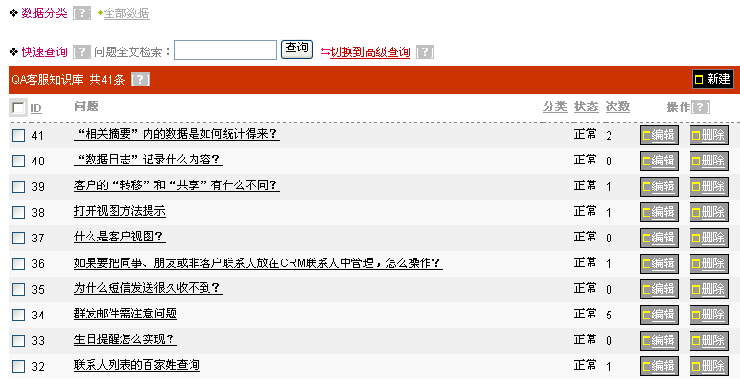

2.多价格策略管理

说明
对于同一种产品，可以根据销售地域或者面向客户种类的不同，制定多价格策略。
价格分类可以自定义，价格策略可编辑。

操作

设置多价格分类
用Boss用户登录，菜单“账户”→“数据字典”→“产品-价格策略分类”。
比如，如果贵司是根据客户级别不同，销售价格不同，则可以定义为比如：普通客户价、VIP客户价、团购客户价等

编辑多价格策略
多价格策略分类设置完成后，则在产品管理中可以设置多价格体系。如下图：

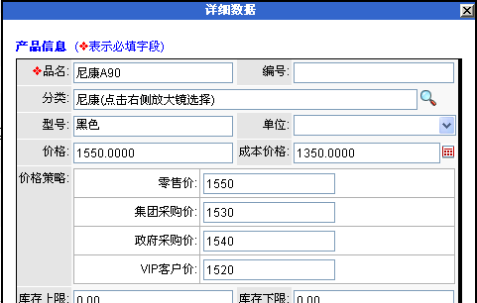
使用多价格
多价格策略设置完成后，在选择产品中可以看到效果。比如在报价单中，编辑报价单明细界面，左侧选择产品时，可以看到每个产品后面都一个小气泡状的提示。如下图：
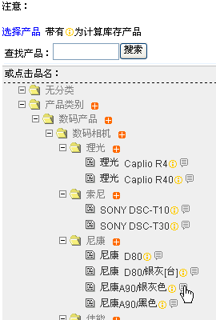
点击这个小气泡图标，看到该产品的各种价格信息，包括：多价格策略。如下图：
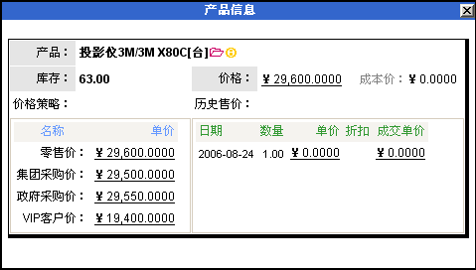
这里可以看到该产品的多价格提示。这些价格都是可以点击选用的。

3.快速查询客户历史购买价
说明
有这样一种情况，在给老客户报价或者做订单时，需要参考以往该产品的售价。
在报价单、订单、采购单中，编辑明细选择产品位置，均提供该功能。
操作说明
在编辑明细，选择产品时，可以看到左侧产品树中的产品名称后面，出现气泡提示，如下图：
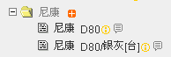
点击这个气泡后，看到弹出窗口，可以看到该客户的对于本产品的历史购买价格。如下图：
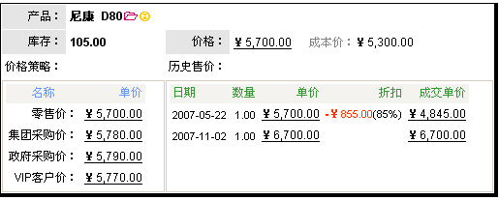
如果需要按照之前的价格，直接点击价格即可。

同理，通过这种方法，也可实现对于某供应商历史采购价的快速查询应用。

4.产品分类树上快速增加产品
说明
在我们选择产品时，有时产品不在树中，需要新建。这是可以使用该功能。
操作说明

在产品分类树分类名字后面点击新建图标
进入分类树中，看到分类名称后面有一个“+”的图标，如下图：

点击这个图标，打开快速新建产品窗口，如下图：
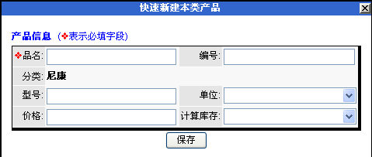
即可在这里实现快速新建产品。

库存流水帐对应单据
说明
在库存流水账中，可以查看到对应单据。
操作说明
进入流水账，看到每条流水账后面的“对应单据”的按钮。
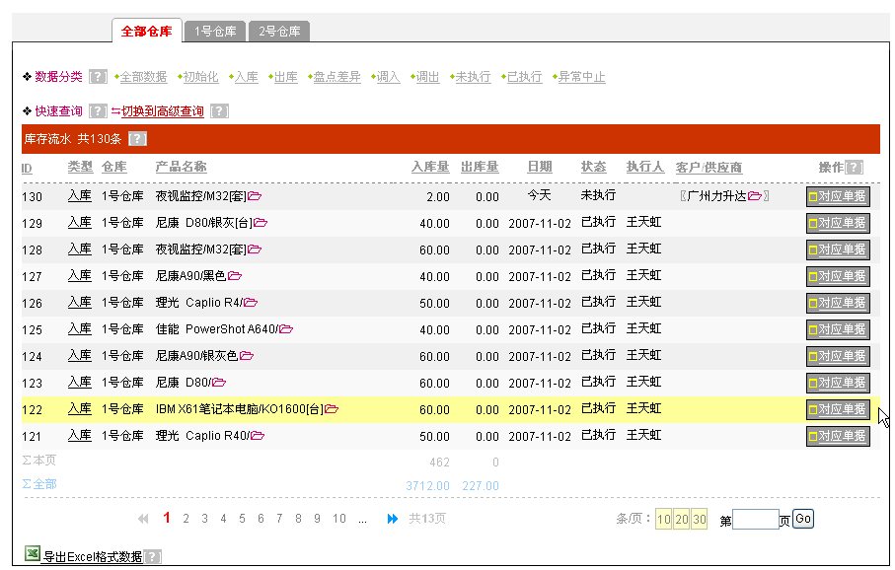

本次全部升级功能
新增功能
· 客户服务功能的全面升级
· 客服控制台
· QA维护和全文检索
· 客服角色权限
· 客服的显示客户数据方案
· 产品管理的升级
· 多价格策略
· 价格分类的自定义
· 某客户历史售价的管理
· 某采购商历史采购价管理
· 产品树中快速增加分类产品
· 库存流水涨增加对应单据
优化功能
· 订单状态的优化
· 数据列表左侧日程、任务内容提醒自动收起

北京沃力森信息技术有限公司 产品部
2007-11-5

